FICHE TERRAIN | Groupe Technique Expérimentations en bordures de champs  SUIVIS POLLINISATEURS SUR LES BORDURES DE CHAMPS | 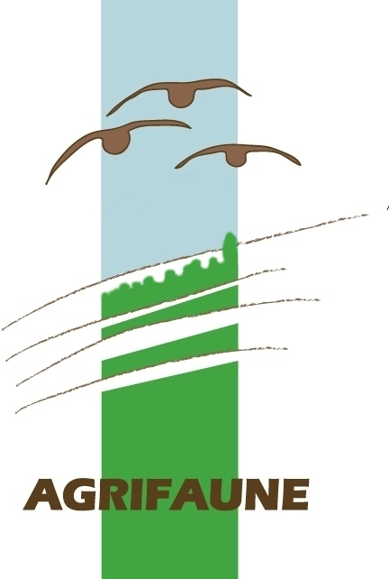  GTNA Bords de champs

Objectif : Suivre les populations d’insectes pollinisateurs, leurs interactions avec la végétation. Ce protocole peut-être appliqué sur différentes modalités de tests de semis ou de périodes d’entretien…

Dispositif d’observation : Transect d’observation + piégeage. Il s’agit de vérifier les tendances obtenues par des transects d’observations en mettant en parallèle également des piégeages par bols colorés.

Période et fréquence de passage :
- Au minimum 3 relevés entre mai et aout, à élargir à avril/septembre ?
- S’il s’agit de période d’entretien : pensez à faire un relevé avant l’entretien de printemps ou été au moins

Transect d’observation :
  - Sur 50m² (1m*50m ou 2m*25m…), en 5min
Taxons de pollinisateurs à noter
Lépidoptères
Syrphes
Bourdons
Abeilles domestiques
Grosses abeilles sauvages
Autre apoïdes (petites abeilles sauvages, sphécides, difficilement identifiables à vue)
  - En marchant doucement, noter le nombre d’individus par taxons posés sur une inflorescence et l’espèce de fleur concernée
  - Possibilité : comptage des inflorescences sur la même surface (attention à bien définir quelle inflorescence est comptée pour quelle espèce : ombelle, grappe…)
NB : le protocole de suivi des inflorescence peut être fourni sur demande.

Bols colorés :
  - Cibles : apoïdes et syrphes
  - triplette de 3 bols de 3 couleurs ; espacés entre elles de 50m
Détermination des individus piégés
Fiche de détermination
Par grands taxons, voir plus si possible ?
  - 3 jours de pose, à une fréquence d’au moins 3 fois entre mai et aout (idéalement suivi une fois par mois d’avril à septembre).

Matériel pour construire le dispositif de piégeage :

  - Trois bols en plastic de 500ml peints avec de la peinture UV luminescente jaune, blanche et bleue (Sparvar Leuchtfarbe, Spray-Color GmbH, Merzenich, Germany)
NB : La hauteur des bols suivra la hauteur de la végétation tout au long de la période de suivi
il faudra donc veiller à modifier la position de l’équerre en fonction de la hauteur de végétation
  - Solution de piégeage : remplir les bols à 400ml avec de l’eau et quelques gouttes de produit vaisselle inodore
  - Un piquet sur lequel est vissé une équerre et une planche. La triplette de bol sera fixée sur cette planche.
  - Stocker les échantillons dans de l’alcool à 70° avant identification

Transect pollinisateur, bordereau terrain – Exploitation/Parcelle : Date :
Mesure du quadrat de 25m² (l*L) :
 | Modalité
 | Observations
 | Abeilles domestiques |  | Bourdons |  |  | Grosses abeilles sauvages |  | Autres apoïdes |  | Syrphes |  | Lépidoptères
 | Espèce bota | Nb indiv. | Espèce bota | Nb indiv. |  | Espèce bota | Nb indiv. | Espèce bota | Nb indiv. | Espèce bota | Nb indiv. | Espèce bota | Nb indiv.
 | … | …
 | …

